ОТЧЁТ
О работе МБУК «Социально культурный центр Благовест»
Муниципального образования «Казачье»
за февраль 2018г.

5 февраля библиотекарь Сазонова Валентина Михайловна, вместе со специалистами ДК провели мультимедийный час для младших школьников «Ужасы блокадного Ленинграда». Ученики пятого класса познакомились с одной из трагических страниц Великой Отечественной войны – блокадой Ленинграда. А также провели обзор книг о Ленинграде.
12 февраля для гостей из благотворительного фонда "Сила Сибири", которые привезли и вручили детям из малообеспеченных и многодетных семей подарки, провели экскурсию по ДК и показали творчество детей.
14 февраля в школе провели познавательно-развлекательную программу ко Дню влюбленных «Валентин и Валентина». Дети узнали об истории праздника, поучаствовали в конкурсах, где смогли проверить свои знания по литературе.
17 февраля прошли проводы зимы «Как Марфушенька с мачехой жениха искали». Из-за низкой температуры на улице, театрализованное представление показали в помещении ДК, а продолжили праздник на площадке у клуба. Собралось очень много народу, получилось настоящее народное гуляние! Здесь же была организована торговля самосвязанными варежками и ковриками. Все смогли угоститься горячим чаем с блинами. Лотошницы бесплатно раздавали всем детям леденцы и конфеты, предоставленные спонсорами "ИП Герасимов". Не только дети, но и взрослые с удовольствием участвовали в играх и состязаниях. Хореографическая группа "Каблучок" встречали весну плясками, а вокальный ансамбль «Борок» и "Шалунишки" проводили масленицу своими песнями.
Всего праздник посетили не менее 130 человек.
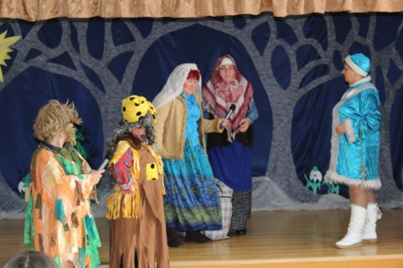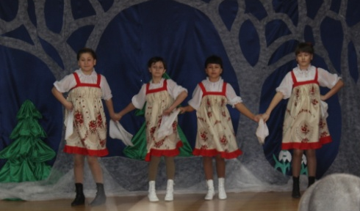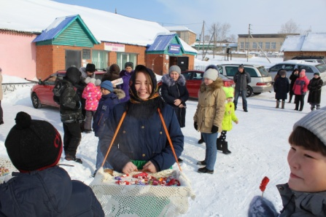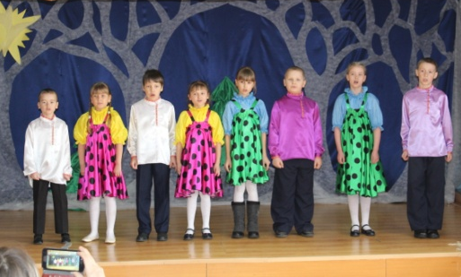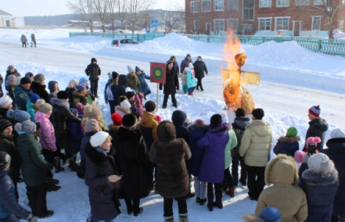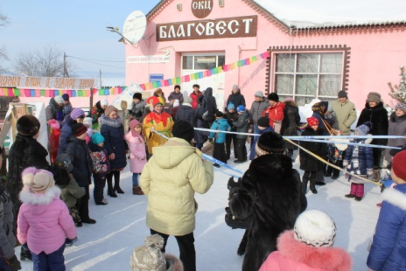
20февраля для младших школьников с 1 по 4 кл. провели игровую программу посвященную 23 февраля «Настоящие богатыри». Всех мальчиков разделили на две команды, которые в дальнейшем соревновались в ловкости, силе и смекалке. А все девочки на этом празднике были активными болельщицами. По окончанию программы победителям вручили медали.
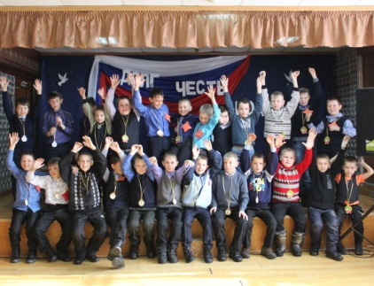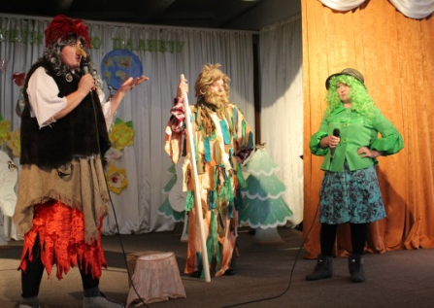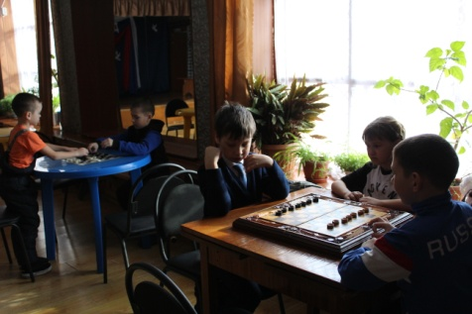

20 февраля приняли участие в школьном экофестивале «Чистое будущее в чистом настоящем».
21 февраля прошел шахматный турнир для детей в честь 23 февраля. Где дети с удовольствием соревновались в игре в шашки и шахматы.
К празднику Защитника Отечества был оформлен стенд «В армии служить почетно» о наших мужчинах - земляках, которые, проходили службу в рядах Российской армии.
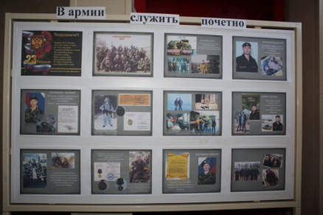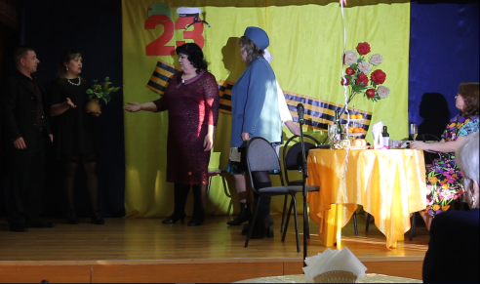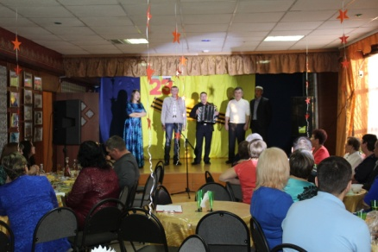
А уже 22 февраля, традиционно, для всех мужчин организован вечер. Который состоял из двух частей: 1-й музыкально-юмористической постановки «Четыре невесты сантехника Струева», автор Эвелина Пиженко, и 2-й части в форме кафе «Музыкальный компот». Как всегда наших посетителей приятно порадовали участники любительского объединения "Театралы" и солисты народного ансамбля народной песни "Казачка". После праздника зрители благодарили выступающих и еще долго не хотели расходится.
В течении месяца велись репетиции к праздникам, дискотеки, работали клубные формирования. Изготавливали бутафорию для оформления зала к праздникам, а также сувениры к юбилею культуры на селе.

Отчет
О проделанной работе Логановского сельского клуба и библиотеки за февраль 2018 года.
2 февраля в начальной школе для учащихся второго класса библиотекарь провела познавательный урок «Ответы для почемучек». Рассказала ребятам о том, как работают с энциклопедиями, в каких справочниках и словарях можно найти ответы на все вопросы.
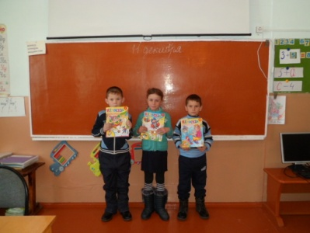
9 февраля в библиотеке была оформлена книжная выставка на тему «Вдохновитель исканий». 14февраля ко Дню Святого Валентина, организовали конкурсно – развлекательную программу для молодёжи «Сюрприз парти». Мероприятия включала в себя ряд игр, викторин, представлений между парами. По окончанию мероприятия лучшая пара была объявлена Валентином и Валентиной, закончилось всё праздничной дискотекой. 17 февраля в сельской библиотеке для детей из начальной школы прошёл урок истории «Героями не рождаются». Библиотекарь ознакомила ребят с книгой «Герои Советского союза» рассказала о подвигах и заслуженных наградах наших русских солдат.
18 февраля на открытой площадке около здания сельского клуба прошло народное гуляние «Проводы зимы».
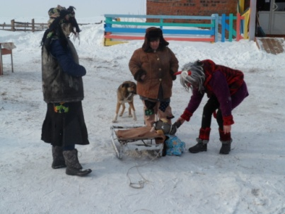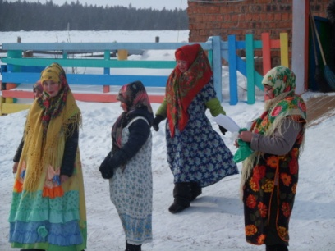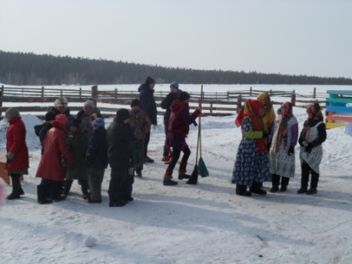
22 февраля совместно с начальной школой провели конкурсно – игровую программу «Юные бойцы». Учащиеся пригласили на праздник своих пап, дядь, дедушек и братьев для участия в состязаниях. Также театральное любительское объединение «Завалинка» показала инсценировку сказки «Каша из топора»… 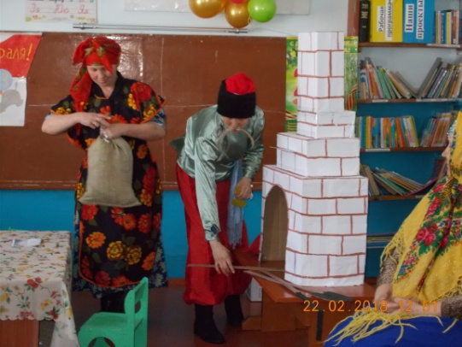 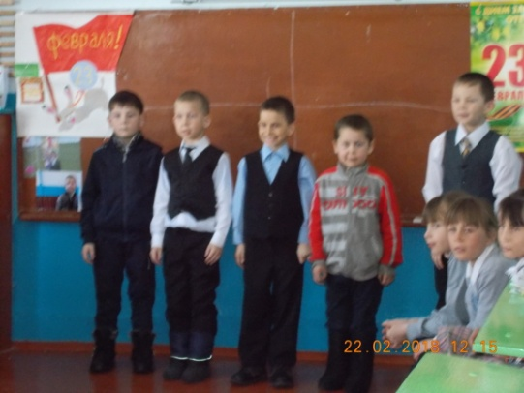
В течении всего месяца работали клубные формирования. Началась подготовка к «Международному женскому дню».

